Муниципальное учреждение дополнительного образования
«Центр эстетического воспитания детей»
города Саранска Республики Мордовия

Разработка урока на тему:
«Сказки Чуковского»
(для детей 8 - 12 лет)

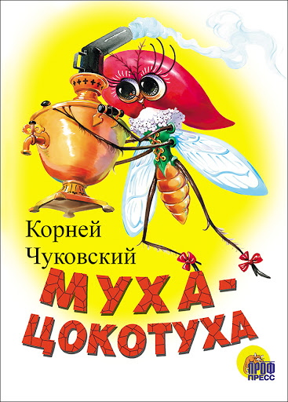

подготовила
педагог дополнительного образования
студии изобразительного искусства
Калиниченко Татьяна Александровна

Саранск 2024
Цель:
выполнить иллюстрацию к сказке Корнея Чуковского «Муха -Цокотуха».
Задачи:
- познакомиться учащихся с понятием иллюстрация;
- научить составлять композицию в работе;
- воспитывать любовь к сказкам, к положительным героям сказок;
- способствовать воспитанию доброты и отзывчивости;
- развивать способности к творческому самовыражению;
- развивать воображение и умение передавать в рисунке простые сюжеты;
- воспитывать бережное отношение к книгам, любовь к чтению;
- передача плановости в работе.
Задание:
выполнить рисунок-иллюстрацию к сказке Корнея Чуковского «Муха - Цокотуха»
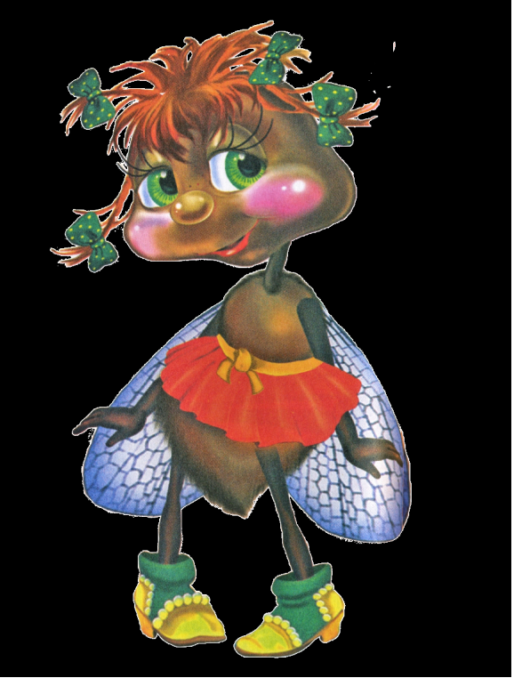

Оборудование: лист бумаги, карандаш, кисти, гуашь, непроливайка, палитра. Репродукции художников - иллюстраторов к данной сказке.
Лист бумаги

Простой карандаш
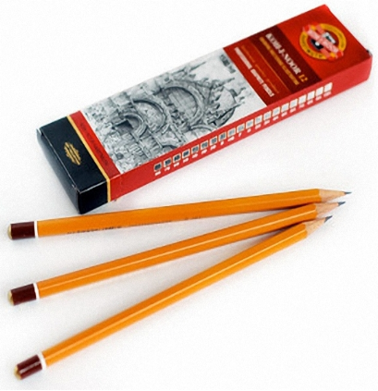
Палитра и гуашь

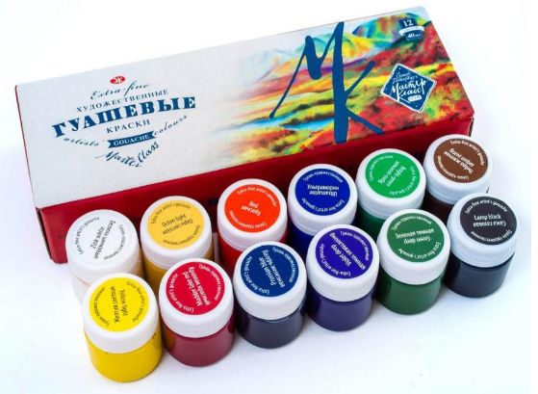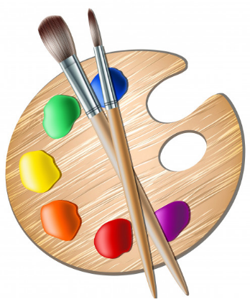

Иллюстрация – живое описание, наглядное или графическое изображение явлений; рисунок; объяснение, толкование с помощью наглядных примеров; изображения, сопровождает и дополняет текст детских сказок.
Корней Иванович Чуковский

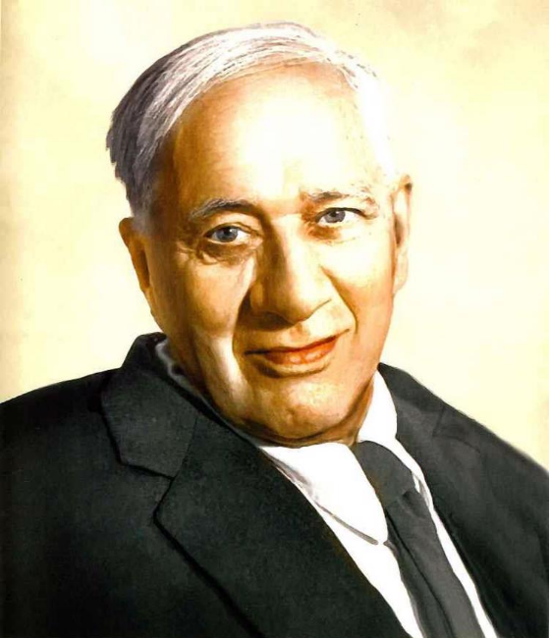

(имя при рождении — Николай Корнейчуков, 31 марта 1882, Санкт-Петербург — 28 октября 1969, Москва) — русский советский поэт, публицист, литературный критик, переводчик и литературовед, детский писатель, журналист.
Отец писателей Николая Корнеевича Чуковского и Лидии Корнеевны Чуковской. Самый издаваемый в Советском Союзе и России автор детской литературы: тираж книг Чуковского за 2017 год превысил два миллиона экземпляров.

История создания персонажа
История создания сказочного стихотворения — прекрасный пример того, как мастер по вдохновению создает шедевр за кратчайшее время. Сказку о Мухе-Цокотухе Корней Чуковский написал за один день. Случилось это 29 августа 1923 года. По воспоминаниям автора, идея родилась задолго до этого дня, но никак не желала облачаться в осязаемую форму. Но однажды вдохновение неожиданно озарило автора, и строки сказки начали складываться как по мановению волшебной палочки.
Муза настолько неожиданно посетила сочинителя детских произведений, что пришлось воспользоваться вместо бумаги куском обоев, которые Чуковский содрал прямо со стены. Корней Иванович позже писал в статье об истории создания произведения:
«У меня бывали такие внезапные приливы счастья, совершенно ни на чем не основанные… Такое настроение было у меня и в августе 1923 года».
Сочиняя эпизод, где насекомые пустились в веселый танец, писатель – седовласый мужчина, которому на тот момент исполнилось 42 года, – вдруг и сам принялся плясать. А потом всю жизнь сказочник вспоминал эту нелепую ситуацию с теплотой и улыбкой.
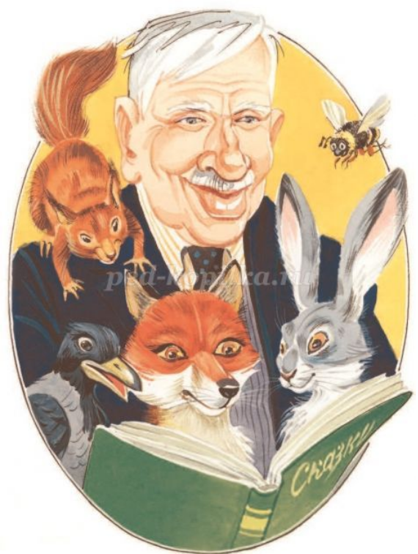

«Муха-Цокотуха»
«Муха-Цокотуха» — единственная моя сказка, которую от первой строки до последней я написал сгоряча, в один день, без оглядки, по внушению нахлынувших на меня неожиданно радостных чувств.

Образ и история Мухи-Цокотухи

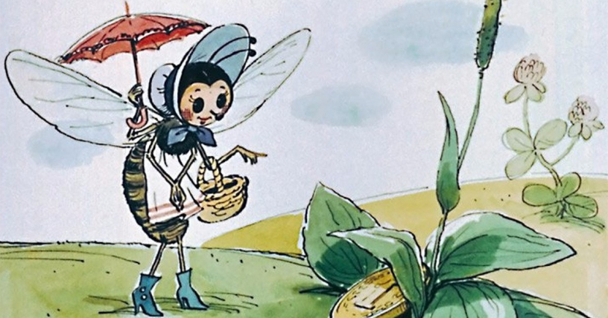

Внешность героини подробно не описывается в сказке — из текста известно лишь то, что у мухи «позолоченное брюхо». Но этого сказочного персонажа отличает открытый, дружелюбный характер: едва найдя в поле монетку и купив самовар, Цокотуха сразу зовет в гости знакомых, не скупясь на угощения — крендельки и молоко. В разгар торжества внезапно среди гостей оказывается старичок-Паучок, который нападает на хозяйку дома и стремится утащить героиню в свои владения.
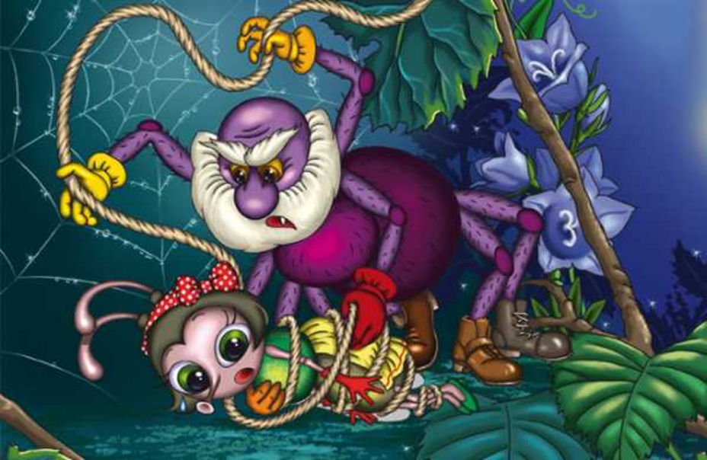
Никто из гостей не пожелал заступиться за именинницу — тараканы, жуки, червяки, козявочки надежно спрятались под лавками. На счастье героини неожиданно появляется смелый и бравый Комарик. Смельчак действует быстро, не задумываясь о страхе, — и вот уже голова Паука падает с плеч, снесенная маленькой саблей «рыцаря». Освободив хозяйку дома, Комар просит героиню стать его женой. Герои продолжают веселый пир.
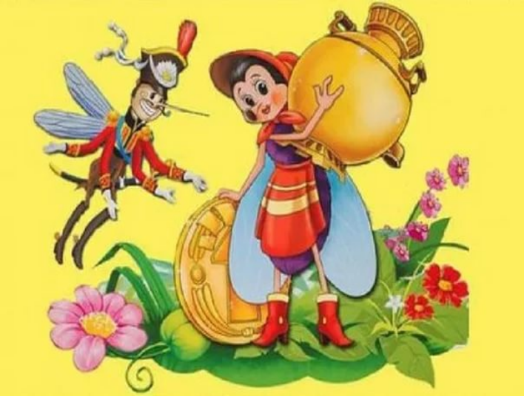
Цитаты

«Приходите, тараканы, Я вас чаем угощу!» «Нынче Муха - Цокотуха Именинница!» «Бабочка – красавица, Кушайте варенье! Или вам не нравится Наше угощенье?»
«И теперь, душа-девица, На тебе хочу жениться!» «Веселится народ –Муха замуж идет».
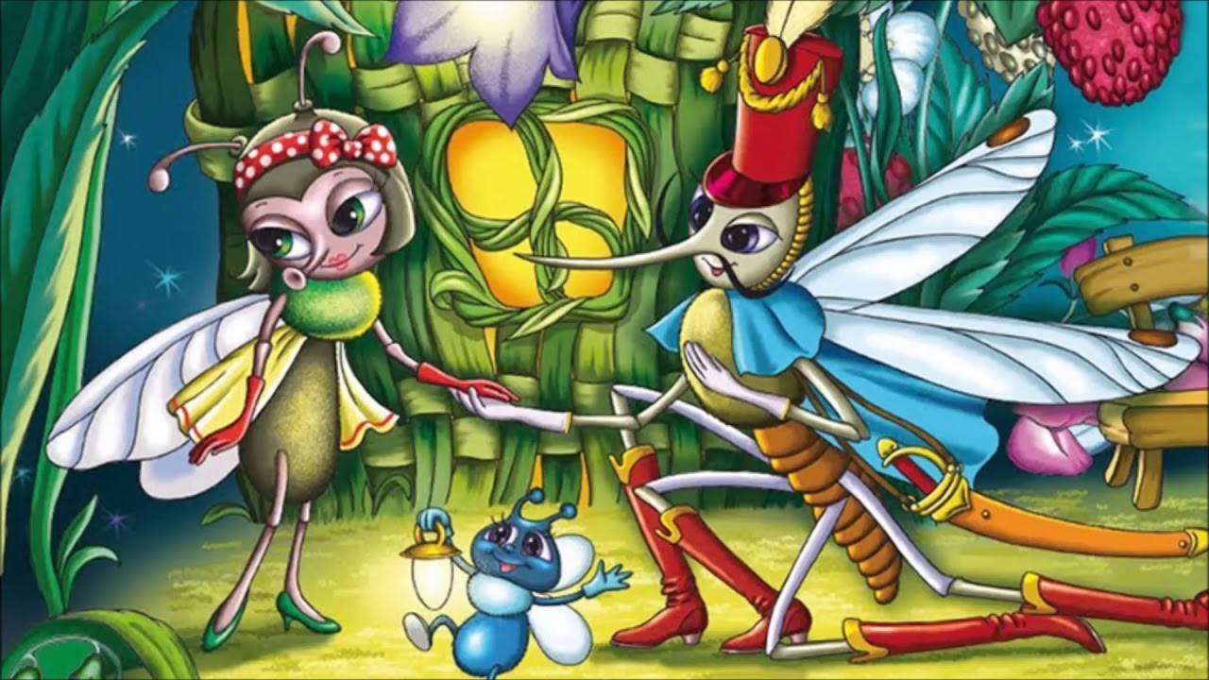
Эскизы для работы
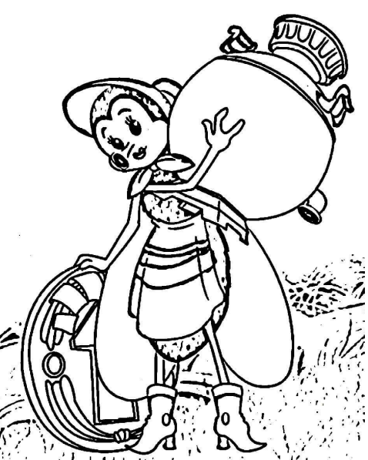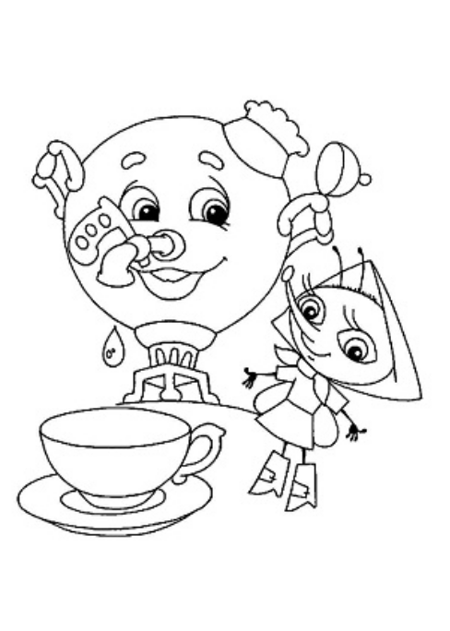

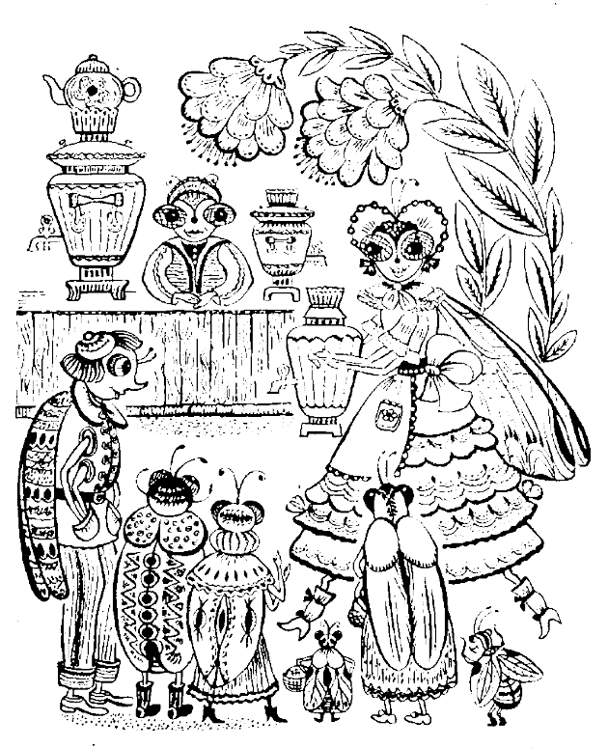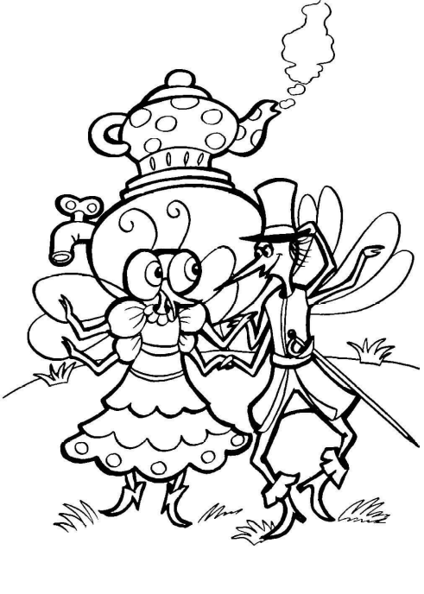

Яркое живописное решение работы

